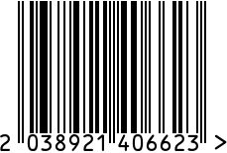

**Часы настенные круглые интерьерные**

Артикул: L323G-1

Вес (г): 800

Габариты (ВхШхГ, см): 30х30х4

Состав: пластик, стекло

Цвет: золотистый

Страна: Китай

Продавец: ООО «РУЗОНС»

Адрес: г.Москва, ВН.ТЕР.Г.,

Муниципальный

округ Обручевский, пр-кт Ленинский,

д.111, к.1

